Рабочая тетрадь. Урок 15
Икона

Задание 1.
Перед тобой портрет и икона замечательного русского флотоводца, адмирала Федора Федоровича Ушакова.

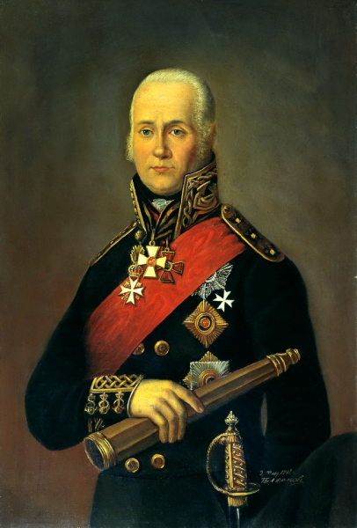 | 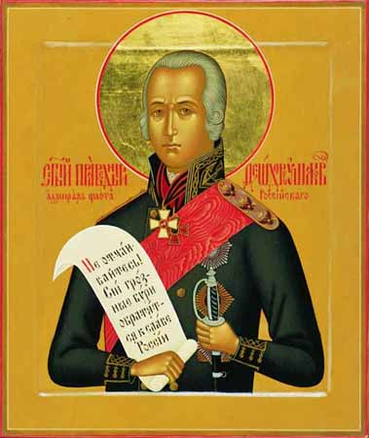

Посмотри внимательно, что общего в этих изображениях? __________________________
____________________________________________________________________________________________________________________________________________________________________________________________________________________________________________________________________________________________________________________

Чем они отличаются? __________________________________________________________
____________________________________________________________________________________________________________________________________________________________________________________________________________________________________________________________________________________________________________________
Задание 2.
Русский поэт и философ Владимир Соловьев написал такие строки:

Милый друг, иль ты не видишь,
Что все видимое нами –
Только отблеск, только тени
От незримого очами?...

Как ты думаешь, могли ли эти строки сложиться у поэта в храме? Почему? _____________
____________________________________________________________________________________________________________________________________________________________________________________________________________________________________________________________________________________________________________________

